Міністерство освіти і науки України
Національний технічний університет України «Київський політехнічний
інститут імені Ігоря Сікорського"
Факультет інформатики та обчислювальної техніки
Кафедра автоматизованих систем обробки інформації
і управління

Звіт

з лабораторної роботи No8 з дисципліни
«Основи програмування»
«Двовимірні масиви»

Виконав студент ІП-01 Адамчук Антон Іванович

Варіант 1
Задача.
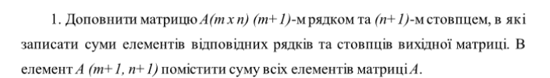

Блок-схема:
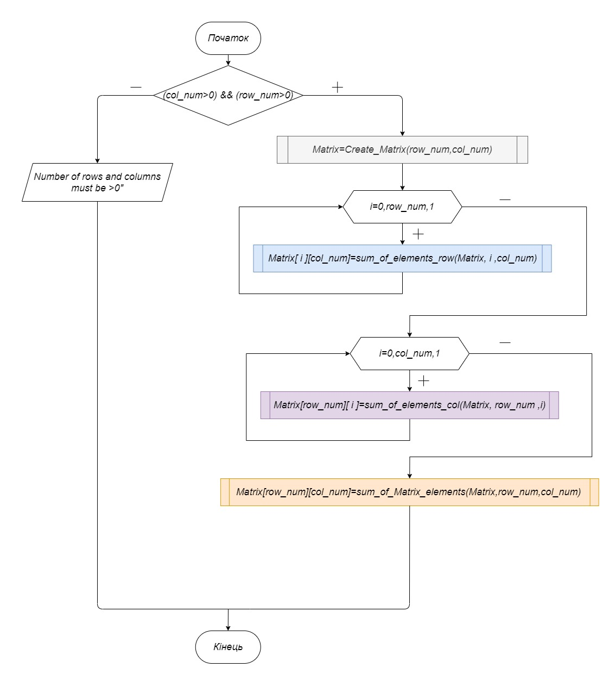
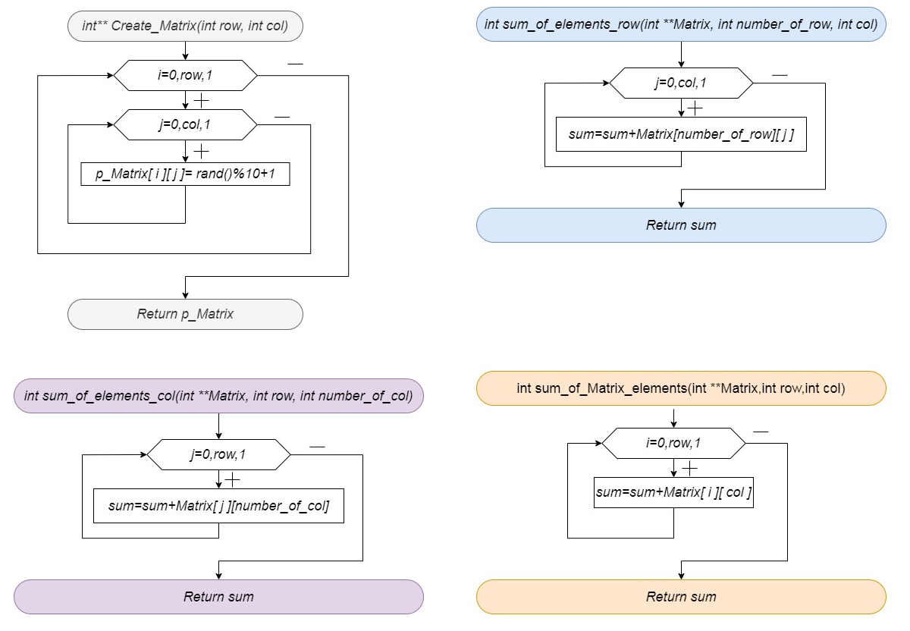

Код програми на С++:
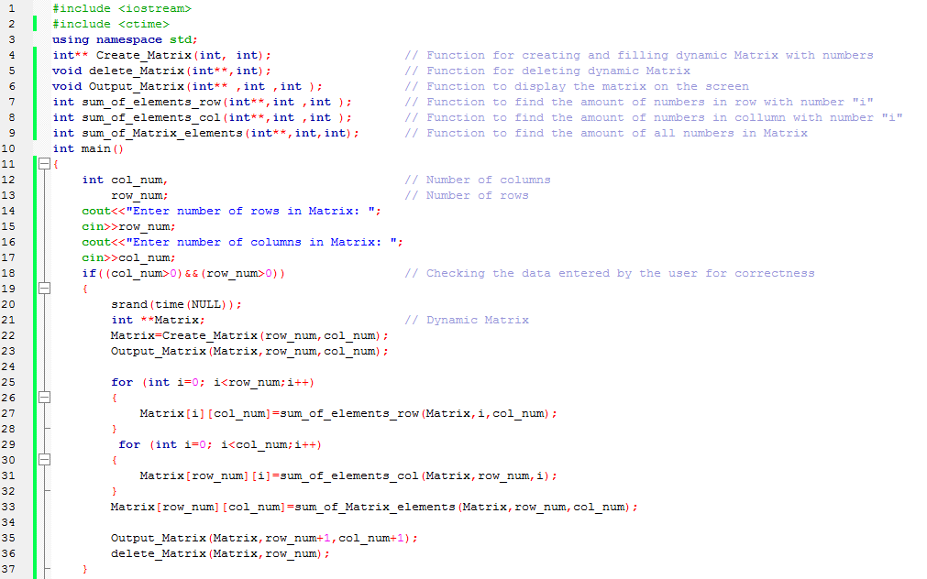
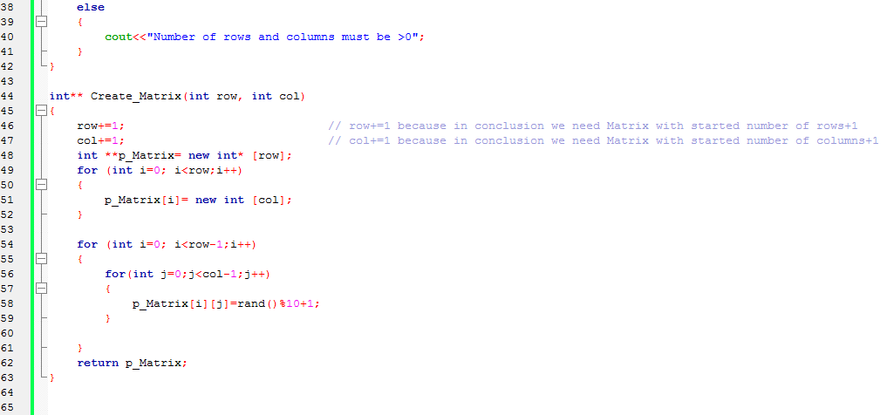
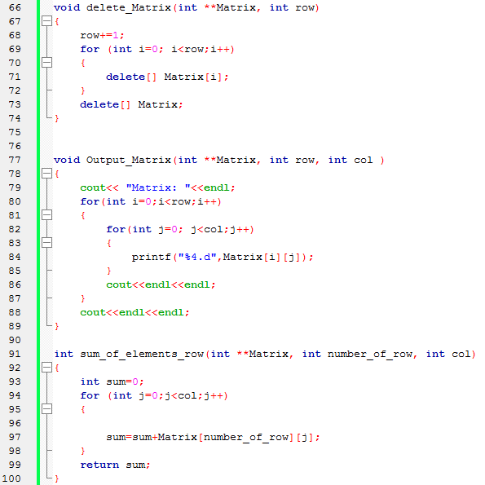
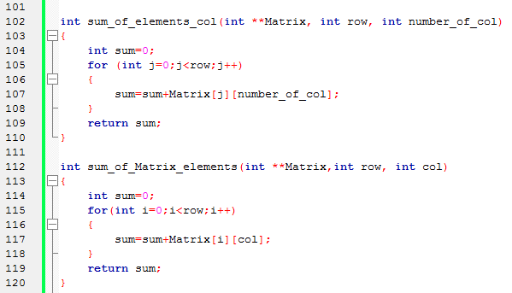

Копії екранних форм:
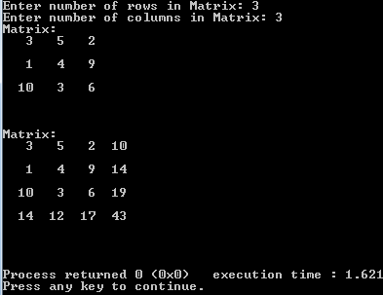
Тест №1
Перевіримо правильність виконання вручну:
Сума рядка 1:
Sum=3+5+2=10
Сума рядка 2:
Sum=1+4+9=14
Сума рядка 3:
Sum=10+3+6=19
Сума стовпця 1:
Sum=3+1+10=14
Сума стовпця 2:
Sum=5+4+3=12
Сума стовпця 3:
Sum=2+9+6=17
Сума всіх елементів матриці:
Sum=10+14+19=43
Тест №2
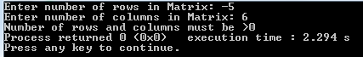
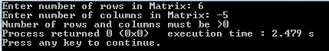
Бачимо, що перевірка вхідних даних працює коректно.

Висновок. Особливістю двовимірних масивів є обробка великих об’ємів даних, зі збереженням результату кожного обчисленного елемента. Алгоритм працює при всіх можливих даних. Програма написана та протестована на C++.

